Отчет по результатам
нагрузочного тестирования
Advantageonlineshopping

Версия 3.2

Москва, 2024 г.

Лист согласования

Организация/Должность | Ф.И.О. | Результат согласования | Подпись | Дата
Нагрузочное тестирование,  Инженер тестировщик | Невмянов Марат

История внесения изменений
Дата | Выпуск | Описание | Автор
19.03.24 |  | Начальная версия | Лабуренко К.Ю.

Содержание

1 Назначение документа 5
2 Основные положения 6
2.1 Объект тестирования 6
2.2 Цели тестирования 6
2.3 Методика тестирования 6
2.4 Отступления от методики тестирования 6
2.5 Ограничения тестирования 6
3 Выводы 7
3.1 Общие выводы 7
3.2 Выводы по целям 7
4 Графики и таблицы 9
4.1 Тест поиска максимальной производительности 9
4.2 Тест подтверждения максимума 10

Назначение документа
Основная цель данного документа – предоставить обработанные и систематизированные результаты нагрузочного тестирования, описать отклонения при проведении тестирования от методики и ограничения тестирования.

Основные положения

Объект тестирования
Система Advantageonlineshopping предназначена для покупки электронных устройств. Обладает основным функционалом поиска, выбора продукта, оплаты, просмотр ранее купленных продуктов, а также создания аккаунта, авторизации, выхода из системы.

Цели тестирования
Инициирующие события:
Инициирующие события
Курс «Нагрузочное Тестирование».
Выполнение итогового задания курса.

Бизнес-цели:
- Проверка соответствия системы «Advantageonlineshopping» целевым требованиям производительности.
Технические цели:
Цель
Определение максимальной производительности системы
Проверка стабильности системы

Методика тестирования
Нагрузочное тестирование проводилось в соответствии с документом «Методика нагрузочного тестирования Advantageonlineshopping» разработанным Лабуренко Кириллом Юрьевичем и согласованным с Заказчиком (далее – Методика, методика тестирования).

Отступления от методики тестирования
1. Для операции переход на главную страницу SLA был поднят до 10сек., так как на данном этапе загружается вся информация сайта и на скорость выполнения данной операции во многом влияет производительность клиентского устройства и скорость интернет-соединения. Выявить скорость передачи данных со стороны сервера не представляется возможным.

2. В связи с ограничением учебного ПО достигнуть максимальной ступени нагрузки достичь не представляется возможным. За максимальную ступень нагрузки принята максимально достигнутая нагрузка.

3. Из за большого количества проваленных операций выдержать стабильную нагрузку не удалось.

Ограничения тестирования
- Отсутствие доступа к метрикам нагружаемой системы.
- Отсутствие статистики по количеству операций пользователей, по которым можно было бы построить профили и сценарии нагрузки.
- Отсутствие информации о стенде, на котором запущена система.
- Невозможность нагрузить систему в полной мере из-за ограничения на количество VU.

Выводы

Общие выводы
Тест поиска максимальной производительности и тест стабильности были выполнены успешно (см. отступления от методики). Согласно бизнес-целям тестирования:
- Система «Advantageonlineshopping» соответствует целевым требованиям производительности.
- Определена максимальная производительность системы на уровне нагрузки 3649 операций в час, и 181 809 запросов в час или 500% от профиля.
- Тест стабильности не пройден. При максимальной нагрузке в 500% от профиля в течении часа время отклика превышает SLA.

Выводы по целям
Технические цели:
№ | Цель | Результат
1 | Определение максимальной производительности | Максимальная достигнутая производительность составляет 3649 операций в час.
2 | Подтверждение стабильности системы на максимальном уровне нагрузки. | Стабильность системы не подтверждена.

В результате проведения нагрузочных тестов можно сделать следующие выводы:

Определение максимальной производительности Системы

Максимальная достигнутая производительность системы «Advantageonlineshopping» – 3649 операций в час.

Время отклика по операциям составляло от 0,268 секунды до 2,125 секунд, максимально допустимое время отклика по операциям – 2.5 секунд. Дольше всего выполняются следующие транзакции payment. Операция «переход на главную страницу» выполняется 8,8c. что в переделах SLA (см отступления от методики).

Имя транзакции | 90 percentile (сек) | Максимально допустимое время (сек)
AddToCart | 1,244 | 2,5
cheakout | 1,906 | 2,5
chooseProduct | 1,868 | 2,5
GetAccountPaymentPreferencesRequest | 0,843 | 2,5
Index | 8,804 | 10
logIn | 1,36 | 2,5
logOut | 0,721 | 2,5
MyOrder | 0,669 | 2,5
payment | 2,125 | 2,5
paymentUpdateSafe | 1,085 | 2,5
paymentUpdateMaster | 0,268 | 2,5
registration | 0,957 | 2,5
Remove | 1,004 | 2,5

Средняя утилизация CPU на уровне максимальной производительности составила:

на генераторе нагрузки:
Утилизация CPU генератора нагрузки составляла от 3.4% до 30.9% на ступени максимальной производительности, в среднем 9%

Средняя утилизация RAM на уровне максимальной производительности составила: 72%

Подтверждение стабильности.

Стабильность системы «Advantageonlineshopping» не была подтверждена.

Времена отклика по операциям были не стабильны в конце теста могли составлять 5 секунд (операция payment), максимально допустимое время отклика по операциям 2,5секунды. Количество ошибок по сравнению с тестом поиска максимума увеличилось.

Утилизация CPU на генераторе нагрузки была стабильна в течение теста, в среднем составила:

на серверах приложений – 9%,

Утилизация RAM на генераторе нагрузки в среднем составила:

на серверах приложений – 14%, но были пики до 100%

Графики и таблицы

Тест поиска максимальной производительности

интенсивность | расчетная | факт | разница %
ввод данных для Master | 900 | 900 | 0
выбор товара | 830 | 828 | -0,2
ввод данных для safepay | 900 | 900 | 0
вход в систему | 3890 | 3873 | -0,4
выбор товара | 830 | 803 | -3,4
выход из системы | 3890 | 3711 | -4,8
оплата | 830 | 666 | -24,6
переход в историю заказов | 450 | 450 | 0
переход в корзину | 830 | 810 | -2,5
перход на главную | 3890 | 3894 | 0,1
получения даных для платежа | 830 | 720 | -15,3
регистрация | 1350 | 1338 | -0,9
удаления заказа | 450 | 450 | 0

График 4.1 Количество пользователей.

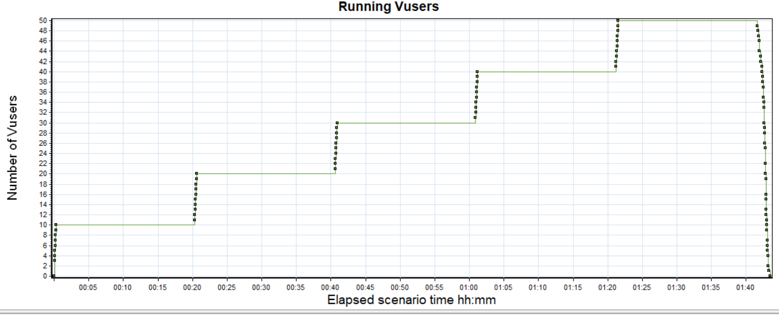

График 4.2 Времена отклика.

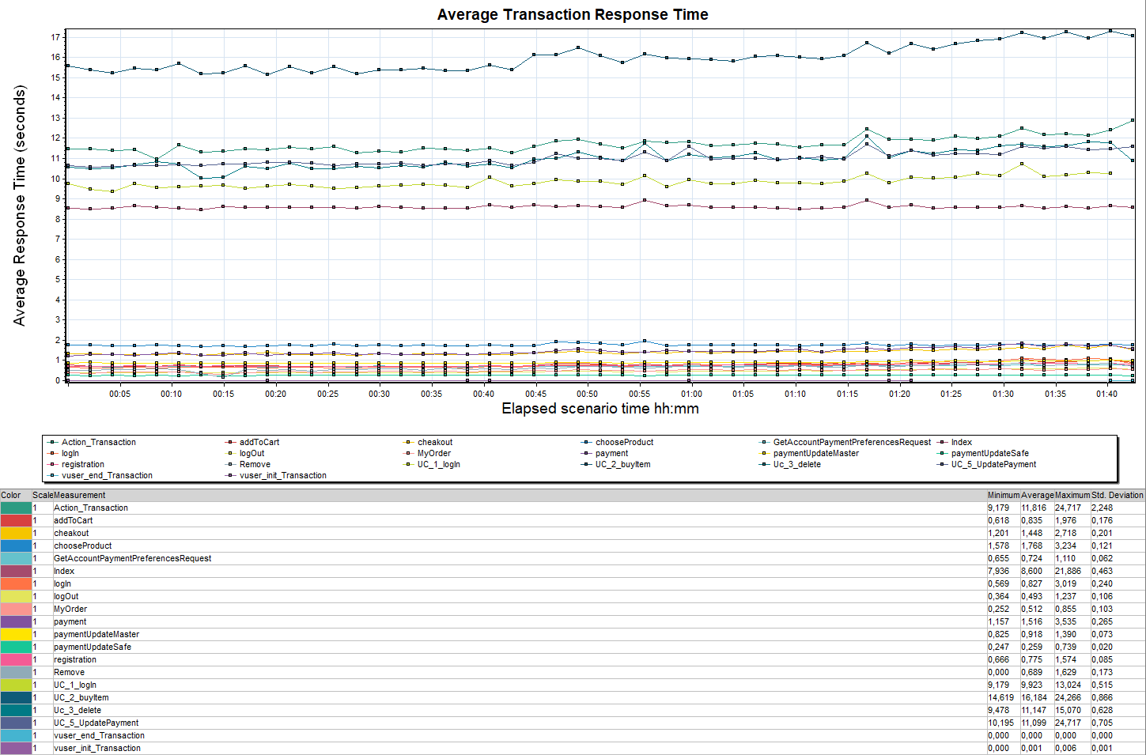

График 4.3 Transaction per second.

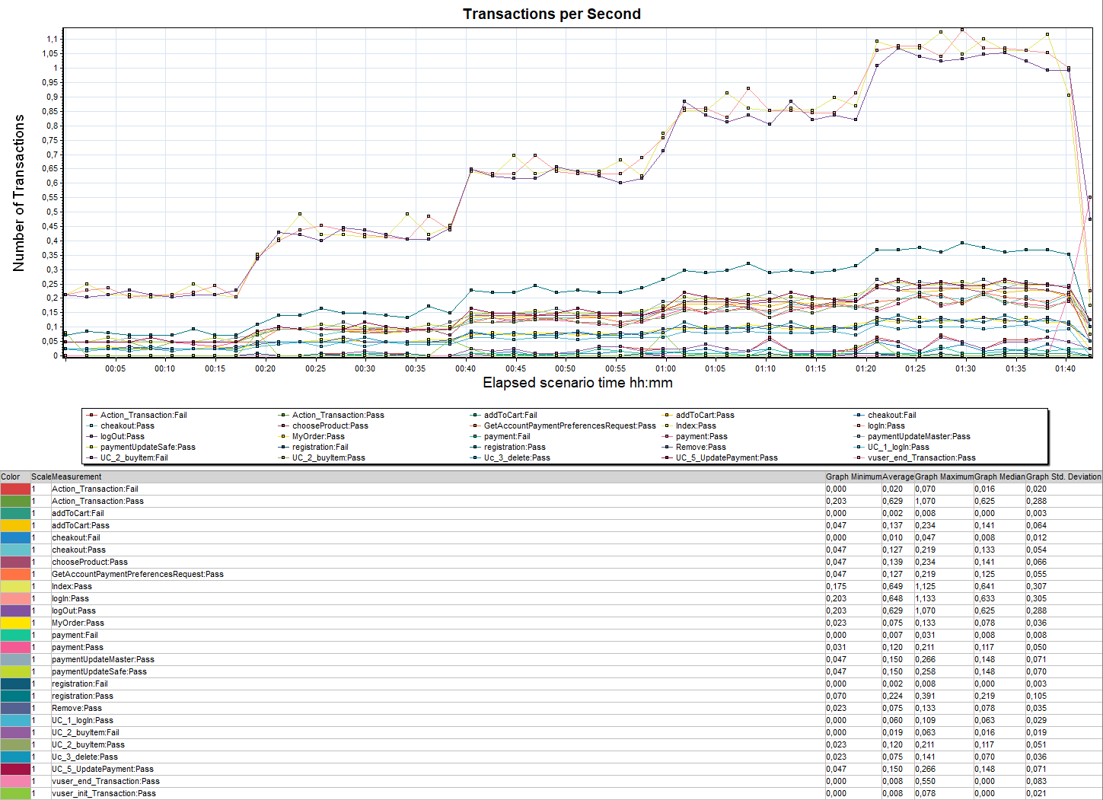

График 4.4 Hits per Second.

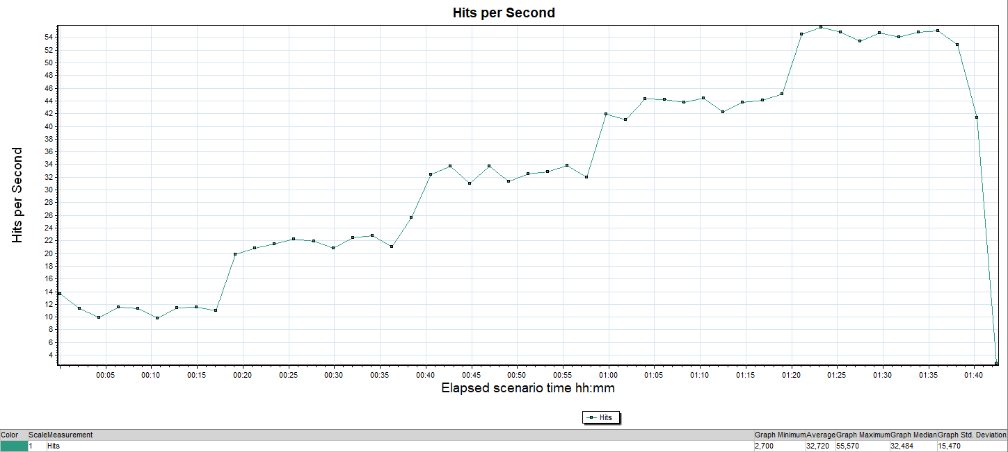

График 4.5 Утилизация CPU

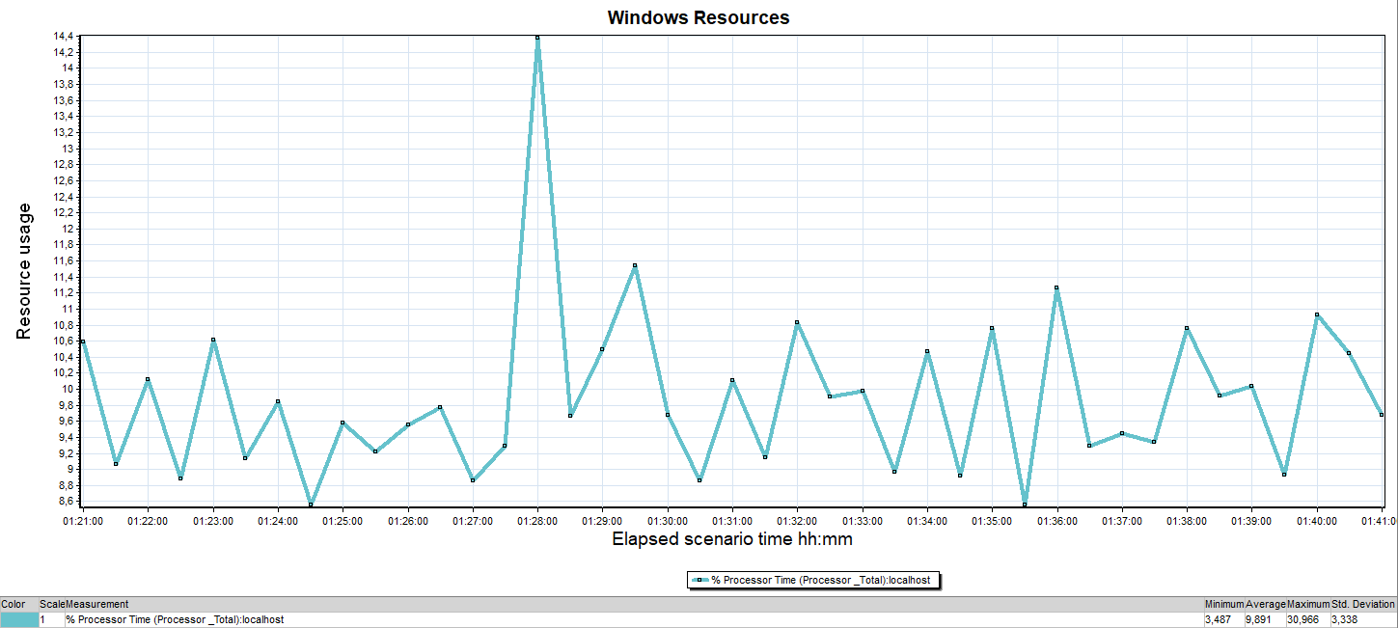

График 4.6 Утилизация RAM
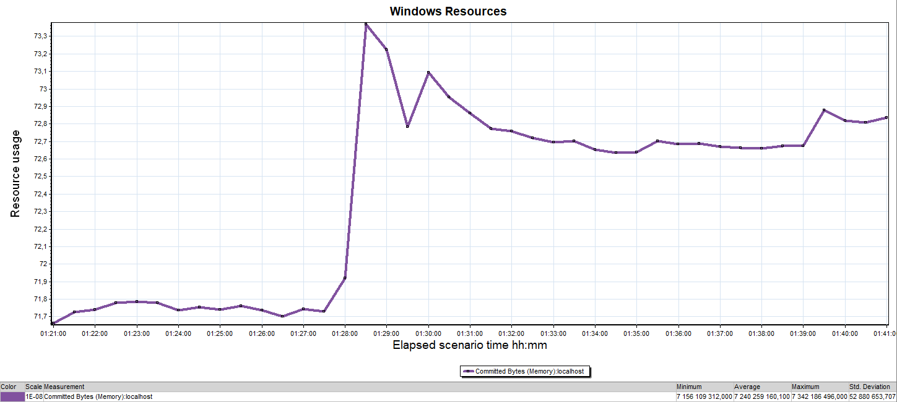

Тест стабильности

интенсивность | расчетная | факт | разница %
ввод данных для Master | 900 | 910 | 1,1
выбор товара | 830 | 803 | -3,4
ввод данных для safepay | 900 | 910 | 1,1
вход в систему | 3890 | 3903 | 0,3
выбор товара | 830 | 803 | -3,4
выход из системы | 3890 | 3711 | -4,8
оплата | 830 | 666 | -24,6
переход в историю заказов | 450 | 447 | -0,7
переход в корзину | 830 | 721 | -15,1
перход на главную | 3890 | 3913 | 0,6
получения даных для платежа | 830 | 721 | -15,1
регистрация | 1350 | 1373 | 1,7
удаления заказа | 450 | 447 | -0,7

График 4.1 Количество пользователей.

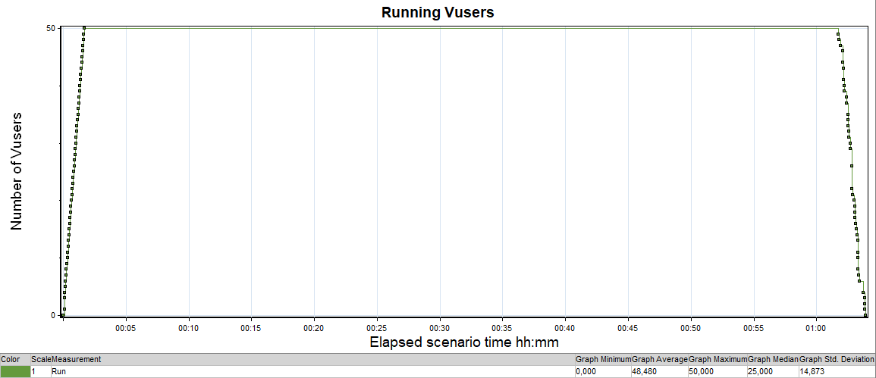
График 4.2 Времена отклика.

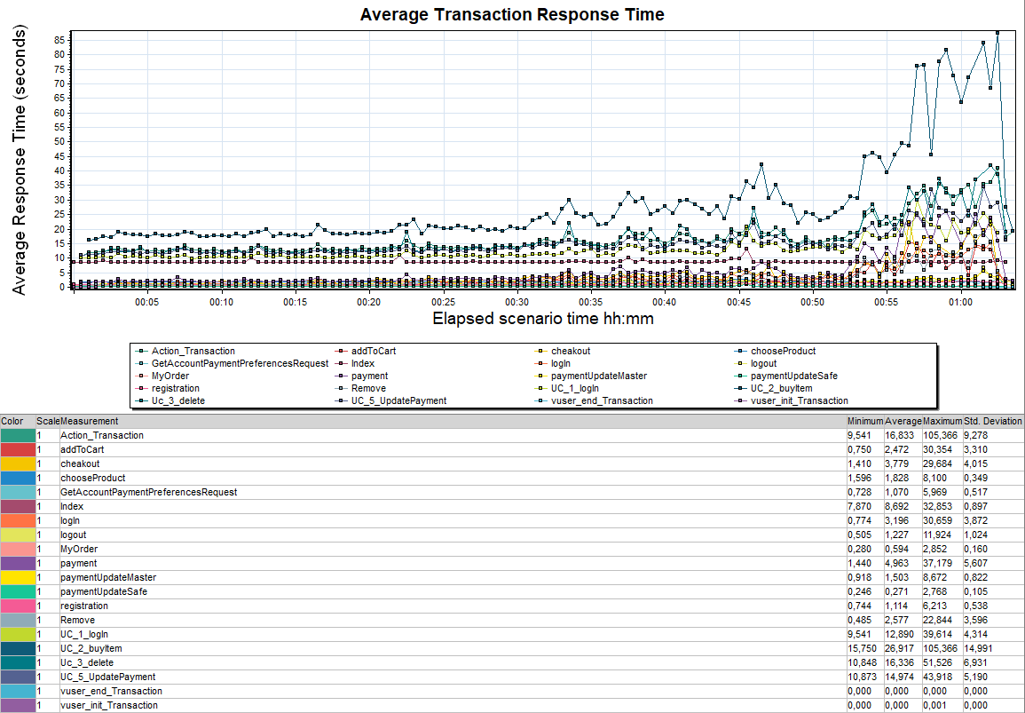

График 4.3 Transaction per second.

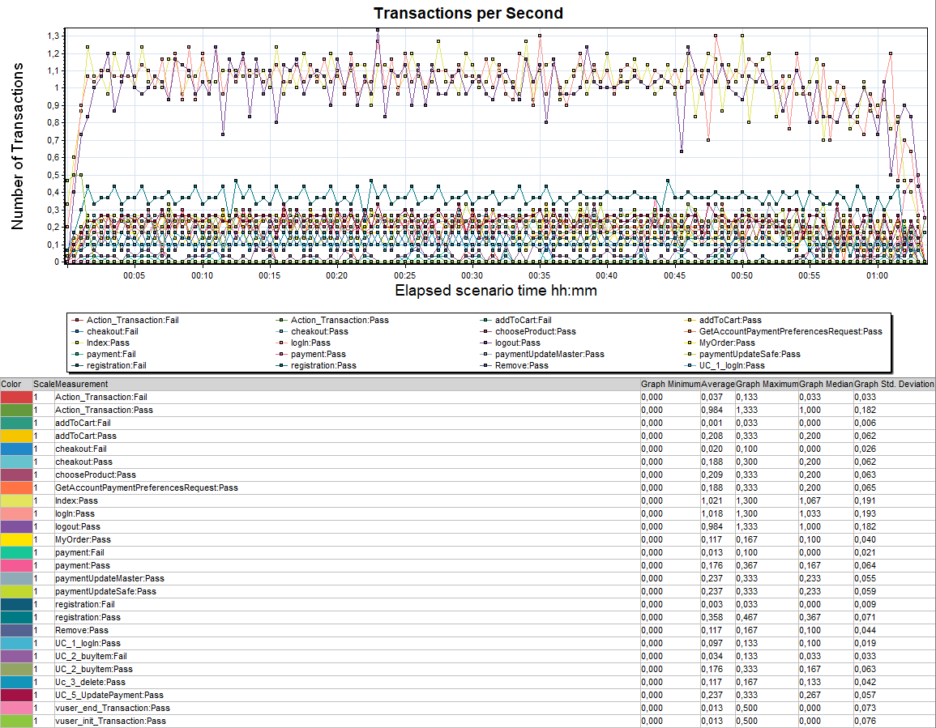

График 4.4 Hits per Second.

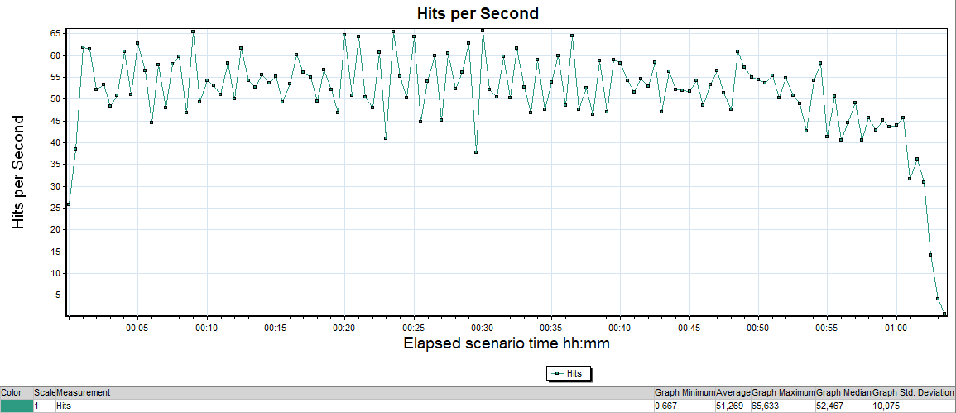

График 4.5 Утилизация CPU

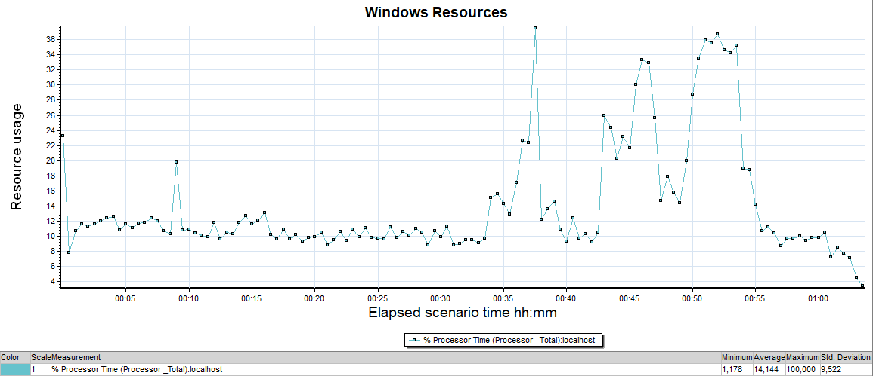

График 4.6 Утилизация RAM

